PUES 1MI. 2010.

Najvažnije je u svakom zadatku iz zadanih nazivnih podataka izračunati kojekakve konstante…
Sljedećih pet koraka pokazuju kako:
- 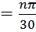 nazivna kutna brzina rad/s
- c_{e} = c_{m} = 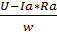 konstanta protuelektromotorne sile
- M_{emn} = I_{n}*c_{m}
- M_{osn}= P_{n} / w_{n}
- M_{tr,ven}= M_{emn} = I_{n}*c_{m} - P_{n} / w_{n}
Posljednja 3, 4 i 5 korak možemo zanemariti ako je u zadatku navedeno da zanemarujemo moment trenja i ventilacije.

Prazan hod:
Ia = 0
Osim u zadatku potrebno nam je za crtanje kakakteristike motora (slika 1.).
w= Un/ce
druga točka (da bi dobili pravac) dobivamo preko momenta tj. struje
I=M/c
w=(Un – I*Ra) / ce

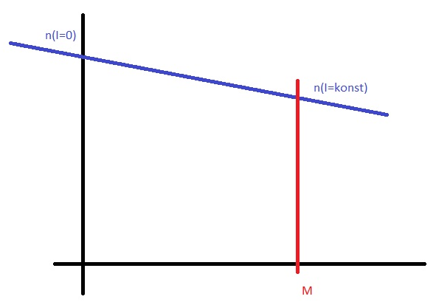
Slika 1.

Pojam reaktivnog i potencijalnog momenta (tereta) i stanja stroja

Reaktivni moment
Moment trenja i ventilacije, momenti (gubitka) reduktora. Oni su koji uvijek djeluju suprotno od smjera vrtnje motora.
Reaktivan može biti i teret.

Elektrodinamičko kočenje – EDK

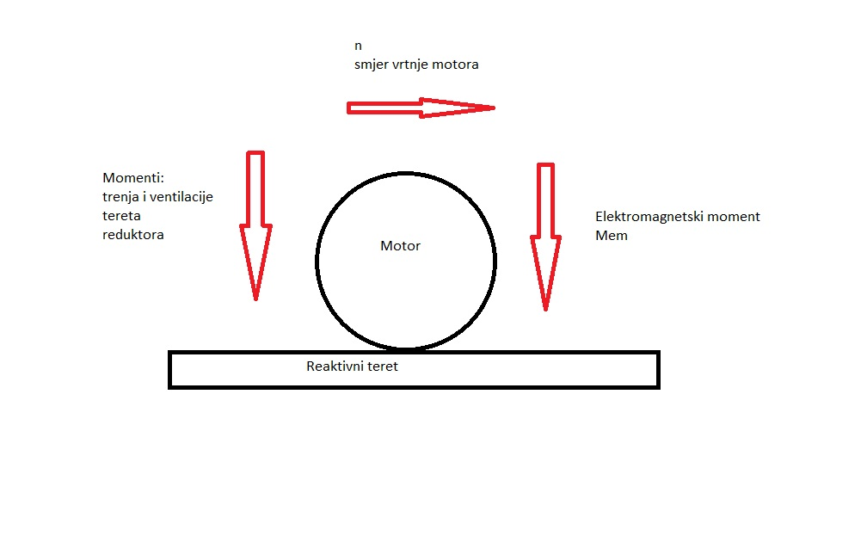
Slika 2.
- Neposredno prije kočenja: računamo moment, struju i brzinu. Sa slike 2. vidimo da je:
M em = M t + M tr,ven
I= M em / cm
W= (U- I*Ra) / ce
- Kod EDK: traži se ukupni kočni moment i kočni moment (slika 3.).
U = 0
I = - (ce * w) / (Ra + Rp) < 0
Rp- eventualno dodani otpor, inače 0.
Ukupni kočni moment je (uključeno i trenje i ventilacija, eventualno reduktor):
M koč,uk = M em – M t – M tr,ven < 0
Kočni moment je jednak elektromagnetskom momentu, dakle bez trenja i ventilacije.
M koč = M em < 0
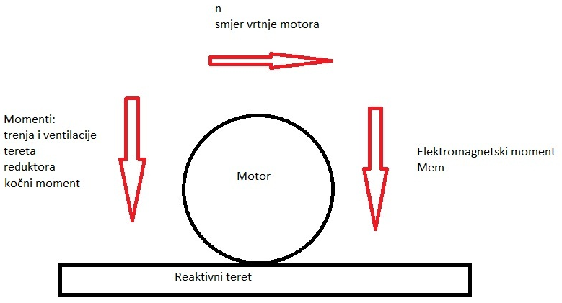
Slika 3.

Potencijalni moment:
Moment koji je uvijek u istom smjeru, te je neovisan o smjeru vrtnje stroja. Susrećemo ga kod.
Razlikujemo dva slučaja:

Dizanje tereta

Motorski režim rada (jedino u tom slučaju možemo podizati teret) slika 4.

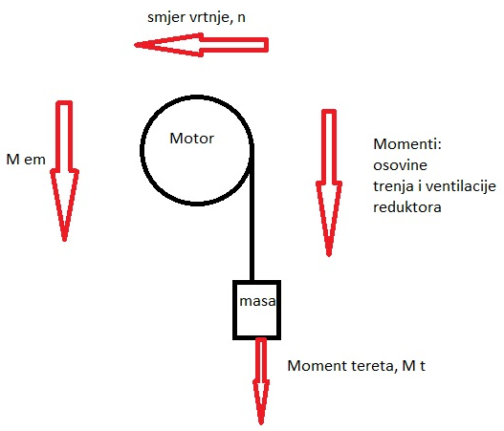
Slika 4.
Sa slike 4. vidimo da su dodani i prethodno spomenuti reaktivni momenti, a elektromagnetski moment je jednak:
M em = M os + M tr,ven + M red
Tada nalazimo i sturju iz:
I = M em / ce
I brzinu vrtnje kojom se teret podiže:
W= (U- I*Ra) / ce

U nastavku slijedi spuštanje tereta te tri načina rada stroja koja tu susrećemo.

Spuštanje tereta

- Protustrujno kočenje (spuštanje):
W < 0
Ia = M em / cm
Rp = [ (U- ce*w) / Ia ]- Ra
M em = M os – M tr, ven
Sa slike 5. vidimo momente. Uočite kako je moment tereta zapravo moment osovine, jer je teret spojen preko osovine na motor, moguće je da je spojen i preko reduktora.

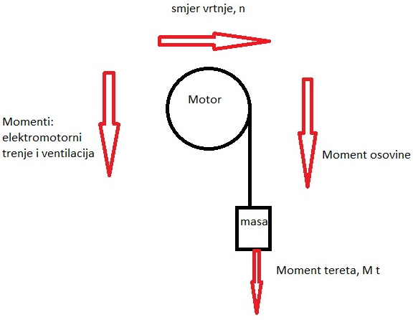
Slika 5.
- Elektrodinamičko kočenje:

I < 0
U = 0
U= ce + Ia (Ra + Rp) = 0
Rp = - [ (ce*w) / I ] - Ra

- Generatorsko kočenje:
U < 0
E > U
W= ( U – I*(Ra+Rd) ) / ce < 0
Vraćena snaga: Pel = |ce * w * Ia| - Ia^2 * Ra

Reduktor
M m * n m = M t * n t
n1 : n2 = x : 1
n1- brzina motora, n2- brzina teret

Upravljanje motorom:

- Bipolarna modulacija
U trošila = U izvora * (2D - 1)
- Unipolarna modulacija
U trošila = U izvora * D

Napomena:
Molim kolege koji su odslušali EMS da bace pogled na ovo i ako imaju kakve sugestije i kojekakva dodatna objašnjenja neka dodaju i uploadaju u materijale.

Sretno!

